LAILLY-EN-VAl

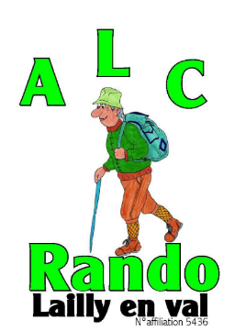
DIMANCHE 10 SEPTEMBRE 2023
44ème
RANDONNEE PEDESTRE

3 circuits à travers plaines et bois
Départ et arrivée Salle de la Lisotte, route de Monçay

22 km | Départ à partir de 7 h | 2 ravitaillements | Inscription : 4,50 €
14 km | Départ à partir de 8 h | 1 ravitaillement | Inscription : 4 €
10 km | Départ à partir de 8 h 30 | 1 ravitaillement | Inscription : 4 €
Remise de 1 € aux licenciés – Gratuité pour les moins de 12 ans

Récompenses à partir de 11 h 30
Renseignements aux :
Dans le cadre du développement durable, pensez à apporter votre gobelet (possibilité de s’en procurer à 1 €)
06 07 17 27 01
ou 06 79 83 85 71
Mail : alclailly@gmail.com

IPNS - Ne pas jeter sur la voie publique

